PHÒNG GD&ĐT THƯỜNG TÍN KIỂM TRA GIỮA HỌC KÌ I
TRƯỜNG THCS HÒA BÌNH NĂM HỌC: 2022 – 2023
Họ tên: ……………….…………... Môn: Toán 7
G/V: LÊ BIÊN Thời gian: 90 phút (không kể thời gian phát đề)
Ngày kiểm tra: 22 /10/2022
ĐỀ SỐ 1
I. TRẮC NGHIỆM (3,0đ) Khoanh tròn vào chữ cái đứng trước câu trả lời đúng.
Câu 1. Trong các cách viết sau đây, cách viết nào cho ta số hữu tỉ?
A. $\frac{\text{21}}{0}$ B. C. $\frac{3}{0,\text{75}}$ D. $\frac{5,2}{\text{24},7}$
Câu 2. Số đối của số là.
A. $\frac{−2}{5}$ B.$\frac{2}{−5}$ C. $\frac{5}{2}$ D. $\frac{2}{5}$
Câu 3. Kết quả của phép nhân 3³.3⁴ là?
A. 3³ B. 3⁴ C. 3¹ D. 3⁷
Câu 4. Giá trị của trong phép tính bằng
A. $\frac{7}{\text{30}}$ B. . $\frac{−1}{\text{15}}$ C. . $\frac{\text{11}}{\text{15}}$ D. $\frac{1}{\text{15}}$
Câu 5. Trong hình vẽ trên, biết a//b, góc nào so le trong với góc :
A.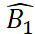 B.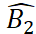 C. D.
Câu 6. Trong hình vẽ trên, biết a//b, góc nào đồng vị với góc :
A.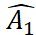 B.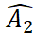 C. D.
Câu 7. Cho hình vẽ, góc đối đỉnh của góclà
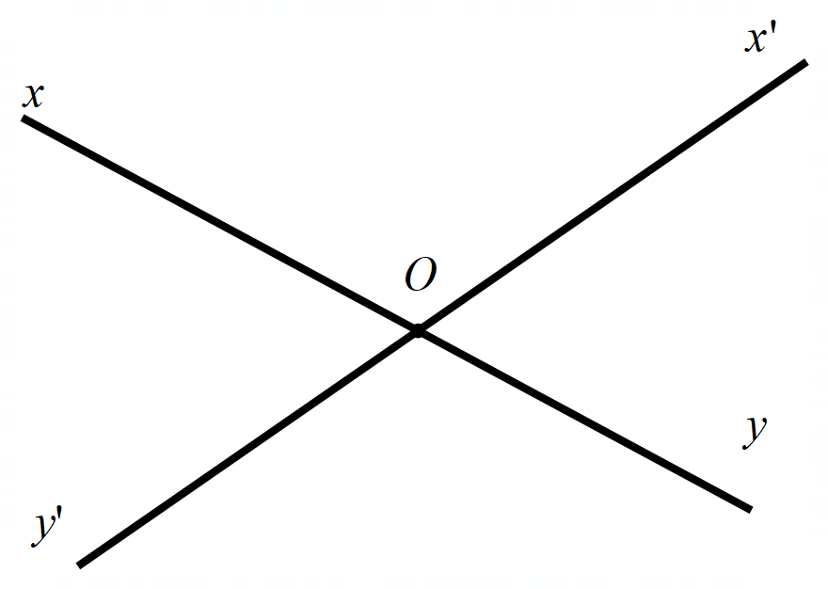
A.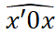. B. 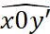. C.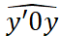. D.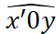
Câu 8: Tia Oz là tia phân giác của góc xOy trong các hình nào dưới đây?

Câu 9. Trên hình 2, có cặp đường thẳng nào song song với nhau.
- A. a//b.  B. b//c.  - C. a//c.  - D. d//c. | 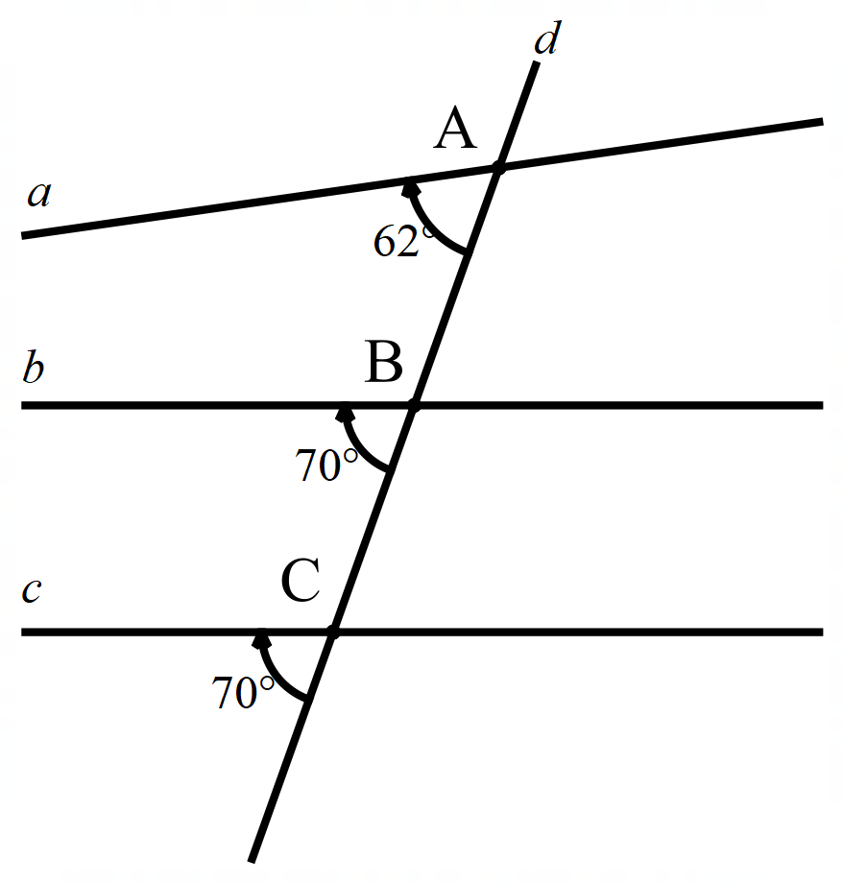
Câu 10: Qua một điểm ở ngoài một đường thẳng, có bao nhiêu đường thẳng song song với đường thẳng đó?
A. Không có. B. Có vô số. C. Có ít nhất một. D. Chỉ có một.
Câu 11. Cho hình vẽ số đo góc “?” ở hình vẽ là
A. 130⁰.
B. 65⁰.
C. 90⁰.
D. 50⁰.

Câu 12. Cho hình vẽ số đo góc tại đỉnh C ở hình vẽ là
A. 115⁰. B. 65⁰. C. 90⁰. D. 50⁰
II. TỰ LUẬN (7,0đ)
Câu 13 (0,5đ) So sánh hai số hữu tỉ: - 3,7634 và – 3,7654.
Câu 14 (1,5đ) Tìm x biết:
- x - $\frac{3}{7}=$$−\frac{7}{\text{12}}$ b) (-0,12).(x - $\frac{9}{\text{10}})=$$−1,2$ c) (x - $\frac{3}{5}):$$\frac{−1}{3}=$ $0,4$
Câu 15 (1,0đ) Thực hiện phép tính:
Câu 16. (1,0đ) Lợi nhuận
Chủ cửa hàng bỏ ra 5.600.000 đồng mua chăn về bán trong mùa đông. Chủ cửa hàng đã bán $\frac{6}{7}$số chăn đó với giá bán mỗi sản phẩm cao hơn 10% so với giá mua và bán $\frac{1}{7}$ số chăn còn lại với giá bán mỗi cái chăn thấp hơn 25 % so với giá mua.
- Tính số tiền chủ cửa hàng thu về khi bán hết số chăn đó
- Chủ cửa hàng đã lãi hay lỗ bao nhiêu phần trăm.
Câu 17. (1,0đ) Vẽ hình, viết giả thiết định lí: “Hai đường thẳng phân biệt cùng vuông góc với đường thẳng thứ 3 thì chúng song song với nhau.”
Câu 18. ( 1,0 điểm)
Tìm số đo góc , góc trên hình vẽ
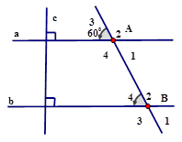

Câu 19. ( 1,0 điểm) Cho hình vẽ: Biết 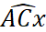 = 100⁰; 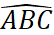 = 55⁰. Tính 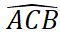 ;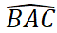
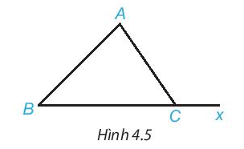

PHÒNG GD&ĐT THƯỜNG TÍN KIỂM TRA GIỮA HỌC KÌ I
TRƯỜNG THCS HÒA BÌNH NĂM HỌC: 2022 – 2023
Họ tên: ……………….…………... Môn: Toán 7
G/V: LÊ BIÊN Thời gian: 90 phút (không kể thời gian phát đề)
Ngày kiểm tra: 22 /10/2022
ĐỀ SỐ 2
I. TRẮC NGHIỆM (3,0đ) Khoanh tròn vào chữ cái đứng trước câu trả lời đúng.
Câu 1. Trong các cách viết sau đây, cách viết nào cho ta số hữu tỉ?
A. - B. $\frac{\text{21}}{0}$ C. $\frac{3}{0,\text{75}}$ D. $\frac{5,2}{\text{24},7}$
Câu 2. Số đối của số là.
A. - B.- $\frac{5}{2}$ C. . D. .
Câu 3. Kết quả của phép nhân 2³.2⁴ là?
A. 2³ B. 2⁴ C. 2¹ D. 2⁷
Câu 4. Giá trị của trong phép tính bằng
A. $\frac{7}{\text{30}}$ B. . $\frac{−1}{\text{15}}$ C. . $\frac{\text{11}}{\text{15}}$ D. $\frac{1}{\text{15}}$
Câu 5. Trong hình vẽ sau, biết a//b, góc nào so le trong với góc :
A. B. C. D.
Câu 6. Trong hình vẽ sau, biết a//b, góc nào đồng vị với góc 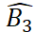:
A. B. C. D.
Câu 7. Cho hình vẽ, góc đối đỉnh của góc x0y’ là:
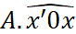. B. . C.. D.
Câu 8: Tia Oz là tia phân giác của góc xOy trong các hình nào dưới đây?

Câu 9. Trên hình 2, có cặp đường thẳng nào song song với nhau.
- a//b.
- b//c.
- a//c.
- d//c.
Câu 10: Qua một điểm ở ngoài một đường thẳng, có bao nhiêu đường thẳng song song với đường thẳng đó?
A. Không có. B. Có vô số. C. Có ít nhất một. D. Chỉ có một.
Câu 11. Cho hình vẽ số đo góc “?” ở hình vẽ là
A. 130⁰.
B. 65⁰.
C. 90⁰.
D. 50⁰.

Câu 12. Cho hình vẽ số đo góc tại đỉnh C ở hình vẽ là
A. 115⁰. B. 65⁰. C. 90⁰. D. 50⁰
II. TỰ LUẬN (7,0đ)
Câu 13 (0,5đ) So sánh hai số hữu tỉ sau: 3,7634 và 3,7654.
Câu 14 (1,5đ) Tìm x biết:
a) x + $\frac{3}{7}=$$−\frac{7}{\text{12}}$ b) 0,12.(x - $\frac{9}{\text{10}})=$$−1,2$ c) (x - $\frac{3}{5}):$$\frac{−1}{3}=$ $0,4$
Câu 15 (1,0đ) Thực hiện phép tính.
Câu 16. (1,0đ) Lợi nhuận
Chủ cửa hàng bỏ ra 6.300.000 đồng mua chăn về bán trong mùa đông. Chủ cửa hàng đã bán $\frac{6}{7}$số chăn đó với giá bán mỗi sản phẩm cao hơn 10% so với giá mua và bán $\frac{1}{7}$ số chăn còn lại với giá bán mỗi cái chăn thấp hơn 25 % so với giá mua.
a)Tính số tiền chủ cửa hàng thu về khi bán hết số chăn đó
b)Chủ cửa hàng đã lãi hay lỗ bao nhiêu phần trăm.
Câu 17. (1,0đ) Vẽ hình, viết giả thiết định lí: “Hai đường thẳng phân biệt cùng song song với đường thẳng thứ 3 thì chúng song song với nhau.”
Câu 18. ( 1,0 điểm)
Tìm số đo góc , góc trên hình vẽ

Câu 19. ( 1,0 điểm) Cho hình vẽ: Biết = 110⁰; = 60⁰. Tính ;

TRƯỜNG THCS Hòa Bình  Họ và tên: .....................................  G/V: Lê Biên  Ngày kiểm tra:22/10/2023 | KIỂM TRA GIỮA HỌC KÌ I  NĂM HỌC 2023 – 2024  Môn: Toán 7 (Thời gian: 90 phút)
I. TRẮC NGHIỆM (3 điểm)
* Khoanh tròn vào một chữ cái in hoa trước câu trả lời đúng
Câu 1: Kết quả của phép tính 3⁶ . 3⁴ là:
A. 9¹⁰ B. 3²⁴ C. 3¹⁰ D. 9²⁴
Câu 2: Từ tỉ lệ thức $\frac{a}{b}=\frac{c}{d}$ ($a,b,c,d≠0$) ta có thể suy ra:
A. $\frac{d}{b}=\frac{c}{a}$ B. $\frac{a}{b}=\frac{d}{c}$ C. $\frac{a}{c}=\frac{d}{b}$ D. $\frac{a}{d}=\frac{b}{c}$
Câu 3: Cho ba đường thẳng phân biệt a, b , c. Biết a ⊥ c và b ⊥ c, ta suy ra:
A. a và b cắt nhau. B. a và b song song với nhau.
C. a và b trùng nhau. D. a và b vuông góc với nhau.
Câu 4: Nếu 1 đường thẳng cắt 2 đường thẳng song song thì:
A. Hai góc trong cùng phía bù nhau B. Hai góc đồng vị phụ nhau
C. Hai góc so le trong bù nhau D. Hai góc đồng vị bằng hai góc so le trong
Câu 5. Kết quả là:
A. B. C. D.
Câu 6. Giá trị x là:
A. 16 B. 28 C. 30 D. 27
II. TỰ LUẬN (7 điểm)
Câu 7: (1,5 đ) Thực hiện phép tính:
a) b) c)
Câu 8: (2,0 đ) Tìm , biết:
a. b. c. d.
Câu 9: (0,5 đ) Cho đoạn thẳng AB dài 4 cm. Hãy vẽ đường trung trực của đoạn thẳng AB.
Câu 10. (1,5 đ) Cho hình vẽ bên. Biết d // d’ và hai góc 61⁰ và 100⁰.  Tính các góc D_{1;} C₂; C_{3;} B₄ | 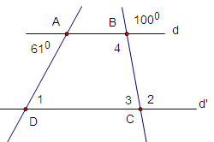
Câu 11. (1,5 điểm): ). Nhân dịp khai trương, một cửa hàng bánh Pizza giảm giá 10% tất cả các sản phẩm và giảm thêm 5% trên giá đã giảm khi mua từ hai sản phẩm trở lên. Bác Lan mua một Pizza rau củ size vừa giá 129 000 đồng và một Pizza thập cẩm size lớn giá 249 000 đồng. Hỏi nếu bác Lan đưa cho nhân viên thu ngân 500 000 đồng thì bác được trả lại bao nhiêu tiền?

